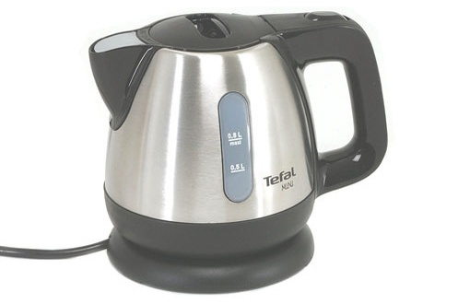***MCj04344030000[1]Comment évaluer le coût de fonctionnement d’une bouilloire en heure creuse, pour porter à ébullition 1 litre d’eau froide ?***

|  |  |
| --- | --- |
| **C1** | **C2** |
| ☺ | ☺ |
| 😐 | 😐 |
| ☹ | ☹ |

DOCUMENT DE TRAVAIL



***Les caractéristiques de cette bouilloire sont les suivantes :***

|  |
| --- |
| **Fabricant/Constructeur:**[Tefal](http://www.idealo.fr/fabricant/1175/tefal.html) |
| **Description/détails:** [Bouilloire sans fil](http://www.idealo.fr/cat/3509F1881568/bouilloires-electriques.html) / Puissance (en W): 2 200 W / Capacité: 1 L / Filtre anti-calcaire: Amovible / Matière: Acier inoxydable / Couleur: Argent / Sécurité: Couvercle de sécurité verrouillable, Protection contre la surchauffe, Sécurité anti-chauffe à sec, Arrêt automatique / Équipements: Base 360°, Indicateur niveau d'eau des deux côtés, Voyant de contrôle, Résistance cachée, Rangement du cordon / Dimensions: 22 x 24,9 x 55,8 cm |

***Préciser les informations utiles pour déterminer le coût de fonctionnement de cette bouilloire :***

|  |
| --- |
| **C2** |
| ☺ |
| 😐 |
| ☹ |

|  |
| --- |
| **C1** |
| ☺ |
| 😐 |
| ☹ |

***Préciser les informations manquantes pour résoudre la problématique :***

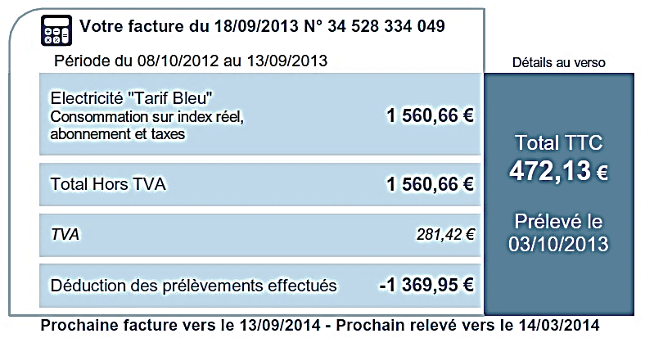

***Document 1***

|  |  |
| --- | --- |
| **C1** | **Co** |
| ☺ | ☺ |
| 😐 | 😐 |
| ☹ | ☹ |

Que représente le ***document 1*** ?

|  |  |
| --- | --- |
| **C1** | **C4** |
| ☺ | ☺ |
| 😐 | 😐 |
| ☹ | ☹ |

Quelle est la somme T.T.C. que l’usager devra régler ? Est-ce que cette somme est identique pour chaque usager ? Argumenter votre réponse.

|  |
| --- |
| **Co** |
| ☺ |
| 😐 |
| ☹ |

Quelles informations complémentaires apporte le ***document 2*** (page 2/8) par rapport au ***document 1*** ?

|  |
| --- |
| **C1** |
| ☺ |
| 😐 |
| ☹ |

En quelle unité est exprimée la consommation ?

|  |  |  |  |  |  |
| --- | --- | --- | --- | --- | --- |
| Le « k » signifie | |  | | --- | | **C1** | | ☺ | | 😐 | | ☹ | |
| Le « W » signifie |
| Le « h » signifie |

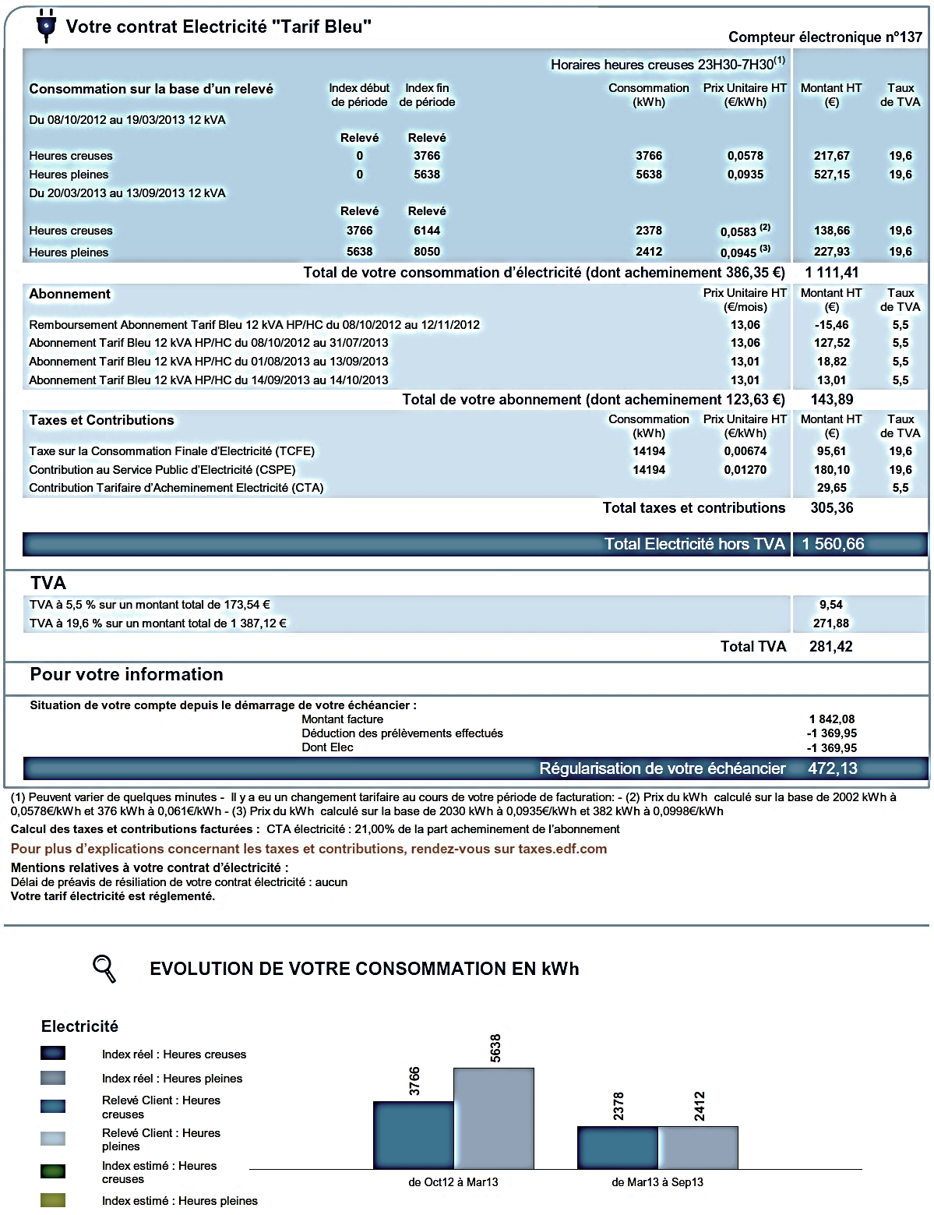

***Document 2***

|  |
| --- |
| **C2** |
| ☺ |
| 😐 |
| ☹ |

Metteur en scene: *Choisir parmi les propositions suivantes, la grandeur physique qui correspond à la consommation électrique en kWh ?*

|  |  |  |
| --- | --- | --- |
| 🞏 La puissance électrique | 🞏 L’énergie électrique | 🞏 La tension électrique |

|  |
| --- |
| **C2** |
| ☺ |
| 😐 |
| ☹ |

Metteur en scene: *Choisir parmi les appareils suivants, celui qui permet de mesurer l’énergie distribuée par le courant électrique dans la maison ?*

|  |  |  |
| --- | --- | --- |
| 🞏 Un voltmètre | 🞏 Un compteur électrique | 🞏 Un oscilloscope |

***MCj04344030000[1]Comment évaluer le coût de fonctionnement d’une bouilloire en heure creuse ? Comment varie l’énergie électrique si plusieurs appareils fonctionnent simultanément ?***

***A l’aide du matériel mis à disposition, proposez deux expérimentations :***

* ***Pour évaluer le coût de fonctionnement d’une bouilloire en heure creuse.***
* ***Pour mettre en évidence les variations de l’énergie électrique si plusieurs appareils fonctionnent simultanément.***

|  |  |  |
| --- | --- | --- |
|  | Protocoles | Schémas |
| 1ère expérimentation |  |  |
| 2ème expérimentation |  |  |

|  |  |
| --- | --- |
| **C2** | **Co** |
| ☺ | ☺ |
| 😐 | 😐 |
| ☹ | ☹ |

|  |  |
| --- | --- |
|  | ***Appel N°1 : Appeler le professeur pour présenter vos protocoles et schémas réalisés.*** |

Metteur en scene: ***Observations et conclusions :***

|  |  |  |
| --- | --- | --- |
| Consommation | **… Wh** par tour | **… Wh** par impulsion |
| Nombre de tours ou d’impulsions comptabilisé : |  |  |
| Energie consommée en Wh |  |  |
| Energie consommée en kWh |  |  |
| Coût de fonctionnement de la bouilloire pour porter à ébullition 1 litre d’eau froide en heure creuse |  |  |
|  |  | |
| Durée pour porter à ébullition 1 litre d’eau froide |  |  |

|  |  |
| --- | --- |
| **C4** | **Co** |
| ☺ | ☺ |
| 😐 | 😐 |
| ☹ | ☹ |

Metteur en scene: *Nous venons de voir que dans la maison, le* ***compteur électrique*** *mesure la consommation en énergie électrique. En sciences physiques, nous utiliserons un* ***joulemètre****.*

# *MCj04344030000[1]Comment varie la consommation d’énergie électrique de deux lampes de puissances différentes ?*

|  |
| --- |
| **C1** |
| ☺ |
| 😐 |
| ☹ |

Caractéristiques nominales des lampes (informations à lire sur le culot de l’ampoule) :

**Lampe L1** **:** **Lampe L2 :**

|  |  |  |  |  |  |
| --- | --- | --- | --- | --- | --- |
| * Réaliser le montage ci-contre avec chacune des deux lampes. * Brancher l'adaptateur au joulemètre et le relier au secteur ; * Sélectionner le mode "*U*" et relever dans le tableau ci-dessous **la tension aux bornes de la lampe**. * Sélectionner le mode "*I*" et relever dans le tableau ci-dessous **le courant traversant la lampe**. | C:\DOCUME~1\LAPPE\LOCALS~1\Temp\\msotw9_temp0.jpg   |  | | --- | | **C3** | | ☺ | | 😐 | | ☹ |   Joulemètre |

* Sélectionner le mode "*P*" et relever dans le tableau ci-dessous la puissance de la lampe.
* Calculer le produit *U* × *I*.
* Sélectionner le mode "*t*" et appuyer sur bouton départ/arrêt pour déclencher le chronomètre et le compteur d'énergie. Attendre le temps voulu et appuyer à nouveau sur départ/arrêt pour arrêter le chronomètre.

|  |
| --- |
| **C3** |
| ☺ |
| 😐 |
| ☹ |

* Respecter exactement la durée *t*1 et relever l'énergie consommée en sélectionnant le mode "We".
* Appuyer sur remise à zéro avant de faire une nouvelle mesure (30 s, 120 s et 180 s).

|  |  |  |  |  |  |  |  |
| --- | --- | --- | --- | --- | --- | --- | --- |
|  | *U* *V* | *I* *A* | *U*  *I* | *P* *W* | *t* *s* | *E* *J* | *P* *t* |
| **Lampe L** | *U* | *I* |  | *P*  | *t*   *s* | *E*  |  |
| *t*   *s* | *E*  |  |
| *t*  *s* | *E* |  |
| **Lampe L** | *U* | *I* |  | *P*  | *t*   *s* | *E*  |  |
| *t*   *s* | *E* |  |
| *t*  *s* | *E* |  |

Metteur en scene: ***Conclusions :***

|  |
| --- |
| **C4** |
| ☺ |
| 😐 |
| ☹ |

Comparer la puissance lue sur le culot avec les colonnes *U × I* et *P* (W) :

Comparer les colonnes *E* (J) et *P t* :

# *MCj04344030000[1]Quelle est la consommation d’énergie électrique de deux lampes de puissances différentes branchées simultanément ?*

Caractéristiques nominales des lampes (informations à lire sur le culot de l’ampoule) :

**Lampe L1** **:** **Lampe L2 :**

|  |
| --- |
| **C3** |
| ☺ |
| 😐 |
| ☹ |

En reprenant le protocole proposé en page **4/8** et en branchant **les** **deux lampes L1** **et L2 simultanément**, compléter le tableau suivant :

|  |  |  |  |  |  |  |  |
| --- | --- | --- | --- | --- | --- | --- | --- |
|  | *U* *V* | *I* *A* | *U*  *I* | *P* *W* | *t* *s* | *E* *J* | *P* *t* |
| **Lampes L1 et L2 branchées simultanément** | *U*  | *I*  |  | *P*  | *t*   *s* | *ES*  |  |
| *t*   *s* | *ES*  |  |
| *t*  *s* | *ES* |  |

Metteur en scene: ***Conclusions :***

Comparer les énergies consommées par chaque lampe avec celle consommée par les deux lampes branchées simultanément :

|  |
| --- |
| **C4** |
| ☺ |
| 😐 |
| ☹ |

|  |
| --- |
| **C4** |
| ☺ |
| 😐 |
| ☹ |

Qu’en est-il des puissances électriques ?

Metteur en scene: ***Synthèse :***

|  |
| --- |
| L’énergie ***E***, la puissance ***P*** et la durée d’utilisation ***t*** sont liées par la relation :      L’unité d’énergie du système international (SI) est  L’unité usuelle d’énergie électrique dans la maison ou l’entreprise est    Les puissances consommées par des appareils fonctionnant simultanément |

Comment retrouver la puissance électrique de la bouilloire ?

Comment choisir son abonnement EDF ?

[EDF](http://fournisseurs-electricite.com/electricite-de-france) Option Heures pleines / Heures creuses, tarifs bleu, en centimes d’euros Hors Taxes

|  |  |  |  |
| --- | --- | --- | --- |
| **Puissance souscrite  en kVA** | **Abonnement annuel (€)** | **Prix de l’énergie (c€/ kWh)** | |
| **Heures Pleines** | **Heures Creuses** |
| 6 | 99,36 | 10,24 | 6,32 |
| 9 | 113,16 | 10,24 | 6,32 |
| 12 | 170,04 | 9,91 | 6,14 |
| 15 | 195,60 | 9,91 | 6,14 |
| 18 | 219,00 | 9,91 | 6,14 |
| 24 | 464,40 | 9,31 | 5,86 |
| 30 | 556,92 | 9,31 | 5,86 |
| 36 | 646,08 | 9,31 | 5,86 |

Vous disposez des appareils suivants, remplir le tableau suivant :

|  |  |  |  |  |  |
| --- | --- | --- | --- | --- | --- |
| **Appareils** | **Nombre** | **Puissance unitaire**  **(W)** | **Puissance**  **par groupe (W)** | **Fréquence d'utilisation** |  |
| Ampoules | 4 | 60W |  |  |  |
| Ampoules éco | 5 | 11W |  |  |  |
| Lampadaires halogènes | 2 | 300W |  |  |  |
| Chaine Hi-Fi | 1 | 350W |  |  |  |
| Ordinateur | 1 | 360W |  |  |  |
| Aspirateur | 1 | 1 200W |  | Occasionnelle |  |
| Sèche-cheveux | 1 | 1 000 W |  | Occasionnelle |  |
| Bouilloire électrique | 1 | 800 W |  | Occasionnelle |  |
| Four micro-ondes | 1 | 900W |  | Occasionnelle |  |
| Lave-linge | 1 | 1 500W |  | Régulière |  |
| Lave-vaisselle | 1 | 1 000W |  | Régulière |  |
| Chauffe-eau électrique | 1 | 3 000W |  | Régulière |  |
| Réfrigérateur | 1 | 200W |  | Constante |  |
| Congélateur | 1 | 350W |  | Constante |  |
| Système de chauffage | 1 | 2 300W |  | régulière |  |
| TV | 2 | 120W |  |  |  |
|  |  | Total |  |  |  |

En considérant les appareils régulièrement et continuellement utilisés, préciser, en vous aidant des tableaux fournis par EDF ci-dessus, la puissance nécessaire à souscrire :

Calculer l’énergie consommée en 1 mois en kWh et en joules :